МКОУ «Гунибская СОШ»

Республиканский конкурс юных исследователей
окружающей среды
Номинация: «Юные исследователи»
Тема: «Иммунитет и как его укрепить»
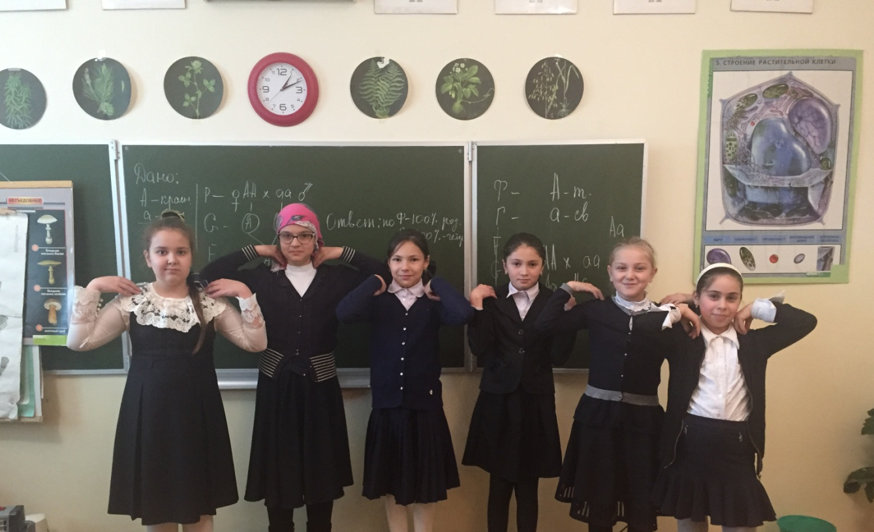
Автор: Ахмедова Джавгарат Хабибовна, 6 класс,
МКОУ «Гунибская СОШ».
Руководитель: Исаева Заира Омаровна,учитель
биологии, МКОУ «Гунибская СОШ»
Гуниб - 2019 г.

Оглавление:

1. Введение……………………………………………………………3
2. Теоретическая часть……………………………………………….4
3. Практическая часть..………………………………………………8
4. Выводы и заключение ...……………………………………….....10
5.Рекомендации………..……………………………………………...11
6. Список литературы………………………….…………………..…12
7. Приложения....………………………………………………...........13

Введение.
Болен – лечись, а здоров – берегись.
Народная мудрость.
В последнее время я стала очень часто слышать от своей мамы: «Хорошо оденься, сейчас можно простудиться!» или «Надо выпить лекарство, а то у нас на работе вирусная инфекция». В школе тоже не лучше. В понедельник перед каникулами были все 24 ученика нашего класса, а к субботе уже осталось 18. А еще и сестренка заболела. Приходила врач из поликлиники и произнесла слово «ОРВИ». Я задумалась, что это такое и так ли всё опасно.
Я обратилась к школьной медсестре, чтобы понять смысл этого слова. Оказалось, что ОРВИ – это острая респираторная вирусная инфекция. В этом определении мне непонятными словами стали «респираторный» и «вирус». Я вместе с мамой нашла в медицинском словаре объяснение.
Итак я выяснила, что заразиться ОРВИ очень легко, а избежать неприятных последствий - непросто. Очень модно сейчас ставить самим себе диагноз и объяснять все неприятности, которые творятся с нашим здоровьем, словами: «Ну, конечно, иммунитет-то ослаблен». И часто – это так. На иммунной системе человека отражается все плохое, что его окружает: ухудшение экологии, увеличение нагрузок и стрессов на организм, разное питание (да и просто неправильное питание) – все это приводит к нарушениям в системе иммунитета, увеличению аллергии и других заболеваний, иммунодефициту. Поэтому я решила выяснить – что такое иммунитет человека, его типы. Какие процессы могут повлиять на иммуннитет и что нужно сделать, чтобы иммунитет не снижался в течении всей жизни. Мне стало интересно, на самом ли деле у человека есть такие силы, которые помогут ему поправиться в случае болезни? Как быть здоровым? Как сохранить иммунитет? Что приносит вред нашему организму? Ещё мне хочется узнать, если способы укрепления иммунитета существуют, то почему абсолютно здоровых людей почти не бывает? Почему люди не укрепляют свой иммунитет?
Из разных источников я пыталась выяснить, следят ли люди за своим здоровьем. Оказывается, ещё греческий философ Платон утверждал, что самое трудное в жизни – это постоянно следить за своим здоровьем. В этих словах скрыта трагедия нашей жизни, так как постоянно занятые, мы редко находим время, чтобы заняться своим здоровьем.
Как жить счастливо, проявить себя в учебе, в спорте, посещать любимый кружок, всё успевать и не ошибиться, не навредить своему здоровью? Попробую выяснить.
Целью исследования является решение проблемы ослабленного иммунитета, из-за которого большое количество детей страдают болезнями и выявление роли здорового образа жизни в укреплении иммунитета к ОРВИ.
Задачи исследования:
1. Проанализировать научную литературу по изучаемой теме.
2. Выяснить, что такое иммунитет.
3. Узнать способы укрепления иммунитета.
4. Провести практическое исследование
5. проанализировать зависимость между образом жизни учеников 6 класса и их подверженностью ОРВИ.
Гипотеза:Реже болеет тот, кто ведет здоровый образ жизни, его организму легче справиться с атакой вирусов. Если мы будем знать о причинах ослабления иммунитета и способах его укрепления, то станут вести здоровый образ жизни , поправится их здоровье, физическая и умственная активность.
Объект исследования – ученики 6 класса МКОУ « Гунибская СОШ ».
Предмет исследования– влияние ЗОЖ на формирование иммунитета к вирусным заболеваниям.
Методы исследования: наблюдение, анкетирование, анализ данных, сравнение, работа со справочной литературой.
Этапы исследования:
1.Подбор научной литературы по выбранной теме и сбор данных.
2. Изучение влияния различных имунноукрепляющих факторов на организм человека.
3Анализ результатов в исследовании.
При работе над этой темой я использовала медицинские энциклопедии и различные книги на эту тематику.
Практическая ценность: Когда мы часто употребляем слово «иммунитет», не каждый знает что это и как его укрепить, как быть здоровым. При этом дети и даже взрослые ведут образ жизни, от которого иммунитет слабеет и в результате страдает их здоровье. Данная работа поможет нам узнать о том, что такое иммунитет и как быть здоровым. Работу можно использовать для проведения классных часов, бесед с ребятами.
Теоретическая часть.
Что такое иммунитет? В чём заключается его работа? Человек постоянно сталкивается с множеством болезнетворных микроорганизмов. Они всюду: в воде, в воздухе, в почве и легко могут попасть в наш организм. Но оказывается не все они вызывают заболевания. Наш организм способен защитить себя от их вреда. Первая защита – это наша кожа и слизистые оболочки, которые не только механически защищают нас от микробов, но и вырабатывают особые вещества против них. Но есть микроорганизмы устойчивые к действию этих веществ. Если же микробы всё же проникают в организм, они встречаются с его защитными силами – иммунитетом.Слово «иммунитет» означает освобождение или избавление от чего-либо. Иммунитет - невосприимчивость организма к микробам и другим чужеродным телам и веществам.
Иммунная система отвечает за три очень важных процесса:
1. Замена отработавших, старых клеток различных органов нашего тела;
2. Защита организма от разных инфекций — вирусов, бактерий, грибков;
3. «Ремонт» частей нашего тела, испорченных инфекциями.
Как же поддерживать иммунитет на высоком уровне?
Во-первых – это правильное питание. Пища должна быть полноценной по питательным веществам, витаминам и микроэлементам - иммунная система очень чувствительна к их недостатку.Нормальный сон, ведь если не досыпаешь, ослабляются иммунные реакции.Прогулки на свежем воздухе.
Если иммунитет защищает нас, тогда почему мы болеем? – Всё очень просто! Если мы болеем, то значит, у нашей иммунной системы недостаточно сил, чтобы побороть их. Вы можете задаться вопросом: не может же быть, что у подавляющего большинства людей ослабевает иммунная система и они болеют.
Частые заболевания заставляют работать наш иммунитет на износ, так как он стремится победить все болезни, и если их много, и они сильные, то иммунная система истощается, так как не может нормально и в полной мере сразу восстановиться.
Признаки снижения иммунитета:Признаки снижения иммунитета видны сразу. Если вы часто стали простывать и простуда довольно долго не проходит, то это первый признак снижения иммунитета.
Раздражительность, утомляемость, сонливость, постоянное плохое самочувствие, недомогание – это причина, который указывает на то, что ваша иммунная система находиться в ослабленном состоянии.
Здоровый образ.Обязательно надо вести здоровый образ жизни: прогулки, зарядка, закаливание благоприятно сказываются на иммунной системе.Для укрепления иммунной системы необходим здоровый сон и полноценный отдых. Благодаря этому наш организм отдыхает и набирается сил, а когда у нас есть силы, укрепляется и наш иммунитет. Если вы переутомились, то обязательно отдохните и восстановите силы, не работайте на износ.
Окружающая среда.Приходя домой надо хорошо вымыть руки. Проветрить квартиру, сделать влажную уборку. В период эпидемии, стараться как можно меньше времени проводить в местах массового скопления людей. Чаще выезжать на природу, где чистый и свежий воздух.
Как укрепить иммунитет народными средствами.Очень полезными для укрепления иммунитета осенью и зимой являются варенья и замороженные фрукты. Это: малина и чёрная смородина. Конечно же это чеснок и лук, которые также убивают микробы и бактерии.Ну и нельзя не сказать и о травах, которые также укрепляют иммунную систему. К таким травам относится: шиповник, зверобой, женьшень, желтокорень и т.п.
Как правильно одеваться детям.От одежды тоже многое зависит. Взрослые говорят: «Одевайся потеплей». При этом бывают неправы. Одежда должна быть красивая, удобная, теплая. А еще гигиеничная. И этот фактор обязательно необходимо учитывать при подборе одежды.В ней нужно активно двигаться и не перегреться. Ребенку рекомендуется носить одежду по системе « 1, 2, 3» (летом 1 слой одежды, осенью и весной - 2, зимой - три).
Как укрепить иммунитет после болезни. После любой болезни, каким бы сильным не был бы наш иммунитет, он будет ослабленным. Поэтому если вы заболели, то для того чтобы поддержать иммунитет, принимайте препараты для поднятия иммунитета. А потом, чтобы укрепить иммунитет после болезни, используйте все те рекомендации, которые были названы : употреблять продукты укрепляющие иммунитет, здоровую и полезную пищу, есть витамины, гулять на свежем воздухе и т.д.
Полезные для иммунитета продукты.
Жирные кислоты омега-3увеличивают сопротивляемость организма. Они не вырабатываются организмом, в отличие от некоторых других видов жиров, поэтому так важно получать их с пищей. Содержатся в жирной рыбе (сардины, лосось, форель).
Чеснокобладает очень сильным антивирусным действием. Он содержит более 400 активных компонентов. Во время эпидемий заболеваний и гриппа желательно съедать 2-3 зубчика сырого чеснока в день во время еды .
Цинк- неотъемлемая часть клеток иммунной системы, также он участвует в заживлении ран. Ежедневное употребление 15 мг цинка ускорит выздоровления. Содержится он в семечках (тыквенных, подсолнечника, кунжутных, кедровых), говядине, какао-порошке, яичном желтке.
Йод необходим для поднятия иммунитета, для синтеза гормона щитовидной железы - тирозина; участвует в создании фагоцитов - клеток, оберегающих наш организм от вторжения враждебных вирусов в кровь.
Селен повышает сопротивляемость неблагоприятным условиям окружающей среды, вирусам, а также необходим для работы сердечной мышцы и кровеносных сосудов. Селен содержится в морской и каменной солях, в яйцах (к тому же в желтке еще есть и витамин Е). Богаты селеном продукты морей: рыба, особенно сельдь, крабы, омары, лангусты, креветки и кальмары.Из продуктов растительного происхождения богаты селеном пшеничные отруби, проросшие зерна пшеницы, зерна кукурузы, помидоры, пивные дрожжи, грибы и чеснок, а также черный хлеб и другие продукты из муки грубого, помола.
Каротин- натуральный пигмент, который придает желтый, оранжевый или красный цвет фруктам или овощам. Бета-каротин в организме превращается в витамин А. Каротин содержат морковь, красный и желтый перец, , помидоры и апельсины.
8 способов укрепить иммунитет:
1. Придерживаться принципов здорового образа жизни, регулярно заниматься физической культурой и спортом.
2. Соблюдать принципы правильного питания, отказаться от вредной пищи.
3. Обязательно следить за весом, не допускать появление лишнего веса. При первых признаках появления лишних килограмм следует сесть на диету и делать общеукрепляющие физические упражнения.
4. Надо закаливаться, для этого используйте холодную и теплую воду, воздушные и солнечные ванны зарядку делать на открытом воздухе.
5. Употребляйте в пищу как можно больше свежих овощей и фруктов, ягод, позаботьтесь о том, чтобы в вашем рационе содержались все полезные вещества, необходимые нашему организму.
6. Научитесь расслабляться и отдыхать, без полноценного отдыха невозможно дальнейшее развитие.
7. Старайтесь относиться ко всему и ко всем просто, оптимистично и доброжелательно. Научитесь преодолевать жизненные трудности позитивно — с оптимизмом и радостью.
8. Сон – основа здоровья и крепкого иммунитета. Детям 6-10 лет необходимо спать не менее 10 часов, 11-14 лет - 9 часов, для старших - 8 ч. Лечь спать и вставать желательно в одно и то же время. Кровать выбирайте полужесткую, подушку – небольшую, не слишком мягкую.
Практическая часть.
Оценка состояния противоинфекционного иммунитета учащихся школы.
Состояние иммунитета можно оценить по частоте и тяжести переносимых в течение года простудных заболеваний. Если человек в течение года ни разу не болел, то можно оценить сопротивляемость организма инфекциям в 100 баллов. При ответе да, на вопросы нужно сложить баллы, указанные в правой колонке таблицы. Результат нужно вычесть из 100 и сделать выводы о состоянии иммунитета.
Я обследовала состояние противоинфекционного иммунитета учащихся 6 кл, После проведения анкетирования можно сделать следующие выводы.(таблица в приложении)
Я проанализировала, сколько дней в текущем учебном году было пропущено моими одноклассниками по причине заболеваемости ОРВИ. Оказалось, что 4 ни разу не болели. Чаще всего болели 3 человека .Исходя из таблицы видно, что у большинства учащихся нашего класса противоинфекционный иммунитет на среднем уровне, у 7 учащихся хороший иммунитет – это очень радует и у 3 учащихся низкий противоинфекционный иммунитет.
Потом я решила узнать, а что думают мои одноклассники по этому вопросу? С этой целью мы провели в классе анкетирование на тему «Как ты относишься к своему здоровью?», а также раздали анкеты их родителям (Приложение 1). Все вопросы касались здорового образа жизни. Как известно основами здорового образа жизни являются – правильный режим дня, полноценное питание,закаливание, прогулки, занятия спортом, отсутствие вредных привычек.
Ответы одноклассников представлены в приложении 3.
Из 24 опрошенных одноклассников 12 ребят ложатся спать в 22 часа и позже. Давно уже известно, что если человек рано ложиться спать и рано встает, то он долго сохраняет хорошую работоспособность и чувствует себя бодрее, чем лежебока. Недостаток сна ведёт к проблемам с памятью, снижению внимательности на уроках, излишней раздражительности. Надо спать нужно 10-11 часов, так как в этом возрасте происходит постоянное образование новых клеток, т.е. во сне мы растём. Самое благоприятное время для сна от 9 до 10 часов вечера, так как на это время приходится один из физиологических спадов, именно в это время можно легко заснуть. А вот в 12 часов ночи спать уже не хочется, организм бодрствует, начался физиологический подъём. Это говорит о том, что деление на «сов» и «жаворонков» условное, от природы все люди «жаворонки».
Следующий вопрос анкеты касался утренней гимнастики. 10 ребят делают зарядку регулярно, 9 – от случая к случаю, 5 – пренебрегают утренней разминкой.Зарядка улучшает работу сердца и легких, насыщает кровь кислородом, развивает косно – мышечную ткань, заряжает бодростью на предстоящий день, укрепляет общее здоровье организма, а значит и сопротивляемость вирусам.
Существует много комплексов утренней зарядки. В приложении представлена базовая схема утренней разминки. Все так просто - 10 минут нетрудных упражнений, и ты зарядился положительной энергией на весь день! Но каждый раз что-то мешает: то не выспался, то опаздываешь в школу, тохочешь лишнюю минутку полежать. Я предлагаю несколько способов, предложенных психологами(обращалась к школьному психологу), чтобы справиться с ленью.
Придумайте комплекс из 5-10 несложных упражнений, напишите на листе бумаги, повесьте на видное место и четко зафиксируйте время выполнения, в конце можно поставить свою подпись. Письменный вид необходим, чтобы визуально закрепить цель в сознании, дать мощную установку разуму. Есть еще один способ. Вечером, когда ты уже лег в постель, расслабься и представь, что завтра утром ты встаешь, надеваешь тапочки, идёшь к окну и делаешь зарядку. Это надо представить подробно, со всеми деталями, таким образом сознание закладывает программу на следующее утро.Зарядку хорошо совмещать с закаливающими процедурами.
Главный смысл закаливания – борьба за здоровье с помощью укрепления иммунной системы. Закаленный человек не болеет – его организм устойчиво противостоит повышенным и пониженным температурам воздуха, он не восприимчив к инфекциям. Кроме того, закаливание укрепляет нервную систему, улучшает работу сердца, лёгких, улучшает состав крови.
Существует три вида закаливания: закаливание воздухом, закаливание солнечными лучами, закаливание водой. Но какой бы вид закаливания ты не выбрал, необходимо придерживаться принципов постепенности и регулярности воздействия.
Спортивные секции в нашем классе посещают все ребята (Приложение 2).
При этом по результатам анкетирования в среднем на одного ученика 5 класса приходится много часов проведенных за экраном телевизора и компьютера.
Существует ещё прямая связь между настроением человека, внутренним мироощущением и его здоровьем. Доказано, что чем чаще мы общаемся с приятными людьми, тем реже мы болеем респираторными заболеваниями.
Мы тоже задали вопрос одноклассникам, касающийся их внутреннего состояния и комфортности пребывания в школе. Ответы нас порадовали: 100%чувствуют себя комфортно в школе. Тем же, кто испытывает стресс, можно порекомендовать поговорить по душам с подругой или другом, пообщаться с домашним животным, послушать спокойную музыку, посмотреть хорошую кинокомедию. Тем более что смехотерапия официально признана как самостоятельное направление в медицине.
Неплохие результаты в нашем классе по такому важному пункту здорового образа жизни, как правильное питание. 100% ребят регулярно принимают в пищу фрукты, овощи,принимают витаминные комплексы. Среди всех полезных продуктов на первом месте по профилактике ОРВИ находятся продукты, содержащие витамин С. Они поддерживают все клетки иммунной системы, помогая вырабатывать организму антитела и интерферон – вещество, которое борется с вирусами.
Для родителей учащихся было предложено три вопроса (Прилож. 3). Многие родители серьёзно относятся к вопросам профилактики сезонного гриппа. Регулярно заваривают травяные чаи 24%, применяют отвары шиповника 12%, чай с мёдом, лимоном дают детям 48%, промывают нос аквамарисом-8%, вакцинацию применяют – 44%, используют поход в баню как общеукрепляющее средство 16% (Приложение 3).
Анализ ведения здорового образа жизни в нашем классе показал, что лучше всего обстоит дело с организацией правильного питания. А вот соблюдают режим дня, закаляются и ведут активный образ жизни всего 28 % одноклассников. Они и не ни разу болели ОРЗ.
В нашей школе я провела опрос и взрослых, опросила несколько своих учителей. Оказывается их жизнь отличается от совершенства, большинство из них, как выяснилось, не берегут своё здоровье из-за постоянной загруженности. А ведь это взрослые люди.
Выводы и заключение.
Изучив проблему, я выяснила для себя следующее. Все люди постоянно подвергаются атаке вирусов, но при этом одни дают отпор врагам, а другие заболевают. Все дело в иммунной системе человека. Значит, для того чтобы не болеть, надо иметь крепкий иммунитет.
Как же укрепить иммунитет, если он не достался тебе от природы? Закаливание, полноценное питание, правильный режим дня, спортивная секция вместо многочасового просиживания за компьютером, поддержание хорошего настроения – вот простые основы здорового образа жизни.
Таким образом, мне удалось убедиться в истинности выдвинутой гипотезы и доказать, что профилактика играет решающую роль в становлении иммунитета к ОРВИ.
По статистике, здоровыми в нашей стране являются лишь 10 процентов учеников, остальные 90 процентов имеют проблемы в физическом и психологическом развитии. Виною тому – неправильный образ жизни.
Чтобы школьник рос здоровым и хорошо учился, необходимо соблюдать режим дня, много двигаться, полноценно питаться, выполнять санитарно-гигиенические правила.
Телевизор - не лучший союзник здорового режима! Просмотр ребенком телевизионных передач и работы с компьютером ограничивается для младших школьников 1 часом, для детей 10-14 лет- 1,5 часа, для подростков - 2 часам. Крепкий и продолжительный ночной сон - залог бодрого дня! Детям необходимо спать не менее 9 часов. Засыпать и вставать желательно в одно и то же время. Кровать выбирайте полужесткую, подушку - небольшую и не слишком мягкую.
Здоровье в наших руках ! Гуляйте на свежем воздухе, летом плавайте. Принимайте солнечные ванны. Старайтесь относиться к людям доброжелательно, не допускайте конфликтов, нельзя расстраиваться по пустякам. Будьте оптимистами!
К сожалению, в современном мире человеку трудно вести здоровый образ жизни, многое нужно успеть. Тяжело придерживаться правильного питания, когда на прилавках такое обилие вредных продуктов: чипсы, корочки, газированные напитки.
Итак я проанализировала научную литературу по изучаемой теме, выяснила, что такое иммунитет, узнала способы укрепления иммунитета, провела практическое исследование и проанализировала зависимость между образом жизни учеников 5 класса и их подверженностью ОРВИ.
Рекомендации. Если у вас хороший иммунитет, то следует позаботиться о том, чтобы сохранить его на долгие годы - необходимо вести здоровый образ жизни : правильно питаться, соблюдать режим дня, закаливать свой организм, следить за нервной системой, заниматься спортом, больше бывать на свежем воздухе, не сидеть долго у телевизора и компьютера. У кого иммунитет средний или ослаблен, нужно тоже соблюдать все эти рекомендации и стараться повышать свой иммунитет.
Чтобы приобщить ребят к здоровому образу жизни, я предлагаю следующие :
- ознакомиться с примерным планом по началу закаливания, который я разместила в классе (Приложение 4),
- каждый день в школе начинать с простой зарядки (Приложение 5),
И не забывайте, пожалуйста: главное – стараться укрепить иммунитет заранее, не ждать проявления первых признаков заболевания. Ведь сохранить его – гораздо проще, чем пытаться строить заново.
И помните - нужно следить за своим здоровьем. Берегите здоровье смолоду.

Список литературы:

- Борисов Л.Б. Медицинская Микробиология, вирусология, иммунология, М. : Медицина, 1994
- Врублёвская «Лечение естественными методами» Москва, 1998г.
- Горунова - Медицинская энциклопедия «Что нам известно об иммунитете?» Москва, 2008г.
- Земсков А.М. Клиническая иммунология и аллергология, М., 1997Томлинсон «Сильный иммунитет» Амфора, 2010 г.
- Никитин Б.П. Резервы здоровья наших детей. – Москва: Физкультура и спорт, 1990.
- Куценко Г.И., Кононов И.Ф. Режим дня школьника. - Москва: Медицина,1983.
- Лесков,В.П. Клиническая иммунология для врачей , М., 1997

Приложение 1.
Анкета для учащихся
1.В котором часу ты ложишься спать?
2. Делаешь ли ты по утрам зарядку?
3. Занимаешься ли ты закаливанием?
4. Комфортно ли тебе в школе?
5. Какую спортивную секцию посещаешь?
6. Принимаешь ли ты витамины, употребляешь в пищу овощи и фрукты?
7. Сколько времени проводишь за компьютером и телевизором?

Анкета для родителей
1.Считаете ли вы своего ребёнка часто болеющим?
2.Как относитесь к сезонной вакцинации?
3.Какие профилактические меры в семье используете, чтобы не болеть ОРВИ?

Приложение 2
Диаграммы анкетирования.Оценка противоинфекционного иммунитета

Приложение 3.
Анкетирование учащихся.
фио | 1 вопрос | 2 вопрос | 3 вопрос | 4 вопрос | 5 вопрос | 6 вопрос | 7вопрос
Абдурахман | 23:00 | иногда | нет | да | борьба | да | 5 часов
Абдулаева | 22:00 | иногда | нет | да | волейбол | да | 1 час
Алиев Х | 22:00 | да | нет | да | каратэ | да | 3 часа
Алигаджиева | 23:00 | нет | нет | да | волейбол | да | 2 часа
Ахмедова Д | 23:00 | иногда | нет | да | волейбол | да | 1 час
Байсугурова | 23:00 | да | нет | да | волейбол | да | 1 час
Бигачова | 22:00 | иногда | нет | да | волейбол | да | 1 час
Бигачов | 23:00 | да | да | да | борьба | да | 3 часа
Гаджиева А | 22:00 | иногда | нет | да | волейбол | да | 1 час
Гаджиева З | 22:00 | нет | нет | да | волейбол | да | 1 час
Гаджиева С | 22:00 | нет | нет | да | волейбол | да | 1 час
Гитинасулов | 23:00 | да | да | да | борьба | да | 3 часа
Дибиров М | 22:00 | да | нет | да | каратэ | да | 3 часа
Джахбаров | 23:00 | иногда | да | да | борьба | да | 4 часа
Джошкун Д | 23:00 | нет | нет | да | волейбол | да | 2 часа
Ибрагимов А | 23.00 | да | да | да | каратэ | да | 4 часа
Ильясов Р | 22.00 | нет | нет | да | каратэ | да | 2 часа
Магомедова | 22.00 | нет | нет | да | волейбол | да | 1 час
Махучиева С | 22.00 | нет | нет | да | волейбол | да | 1 час
Мусаев Г | 23.00 | иногда | нет | да | каратэ | да | 4 часа
Назарова Ф | 22.00 | нет | нет | да | волейбол | да | 1 час
Назаров М | 22.00 | нет | нет | да | борьба | да | 3 часа
Самедов М | 22.00 | иногда | нет | да | каратэ | да | 2 часа
Юсупов М | 23.00 | да | нет | да | каратэ | да | 4 часа

Приложение 4
Основные способы закаливания организма
- Сон с открытым окном летом, проветривание спальни.
- Прогулка на свежем воздухе до 4-6 ч ежедневно.
- Утренняя гимнастика, занятия на свежем воздухе.
- Воздушные ванны.
- Хождение босиком по ребристой доске.
- Полоскание рта и горла, умывание лица, рук и шеи водой комнатной температуры.
7.Обливание ступней водой t 34-20 гр, снижение t воды каждые два дня на два градуса.
Приложение 5
Примерный комплекс упражнений для утренней зарядки
1.Ходьба на месте.
2.Упражнения для мышц шеи, рук плечевого пояса (потягивания).
3. Упражнения для мышц туловища и живота (наклоны вперёд и в сторону).
4. Упражнения для мышц ног (приседания, прыжки, махи).
5. Упражнения общего воздействия с участием мышц рук и ног (махи, выпады).
6.Упражнения силового характера.
7. Упражнения на расслабление и дыхательные упражнения.
Приложение 6
Оценка противоинфекционного иммунитета учащихся 6 класса (24уч-ся ).
Вопросы | Баллы | Количество уч-ся
1. Сколько раз в течение года вы болели простудными или вирусными заболеваниями? 1 раз | 10 | 5
2-3 раза | 25 | 5
4-5 раз | 40 | 1
Более 5 раз | 60 | 1
2. Долго ли продолжается ОРЗ? Да | 10 | 4
Нет | 0 | 8
3. Переходили ОРЗ в бронхит или пневмонию? Да | 15 | 2
Нет | 0 | 10
4. Бывает ли у вас аллергия? Да | 15 | 1
Нет | 0 | 11

Приложение 7.
Фото. Беседа про иммунитет.
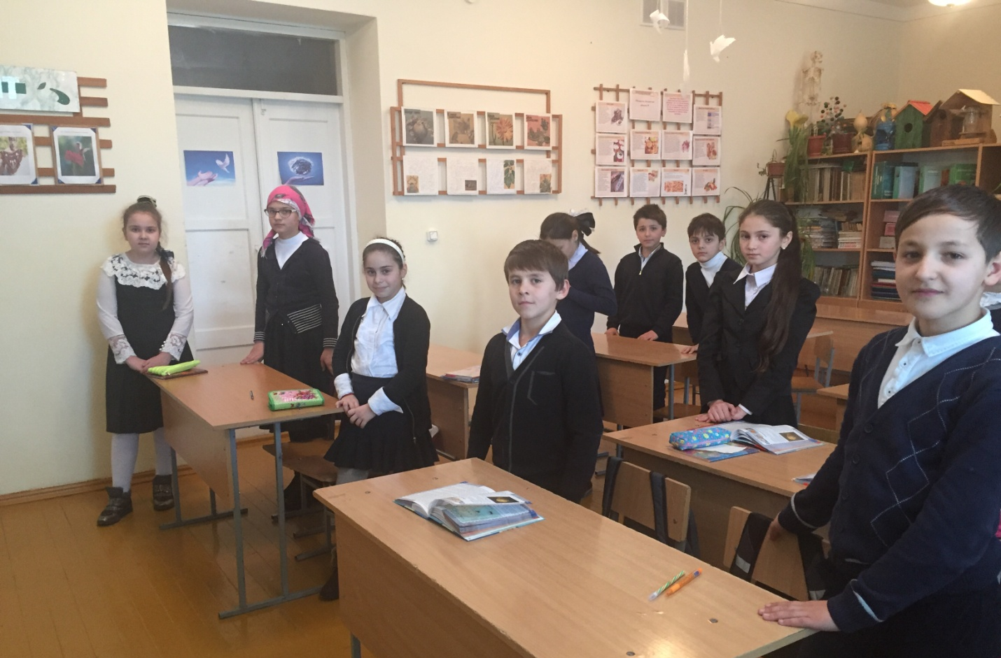
Фото. Зарядка.
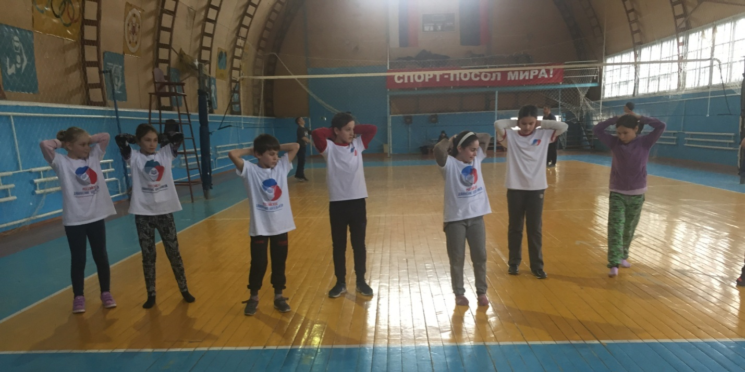

Борисов Л.Б. Медицинская Микробиология, вирусология, иммунология, М. : Медицина, 1994
Горунова - Медицинская энциклопедия «Что нам известно об иммунитете?» Москва, 2008г.
Врублёвская «Лечение естественными методами» Москва, 1998г.
Врублёвская «Лечение естественными методами» Москва, 1998г.
Никитин Б.П. Резервы здоровья наших детей. – Москва: Физкультура и спорт, 1990.
Куценко Г.И., Кононов И.Ф. Режим дня школьника. - Москва: Медицина,1983.

